Муниципальное бюджетное образовательное учреждение дополнительного образования детей
«Детская музыкальная школа №1 г. Хабаровска»

Дополнительная предпрофессиональная общеобразовательная программа в области музыкального искусства
«Народные инструменты»

СПЕЦИАЛЬНОСТЬ.
ГИТАРА ШЕСТИСТРУННАЯ

2013 год
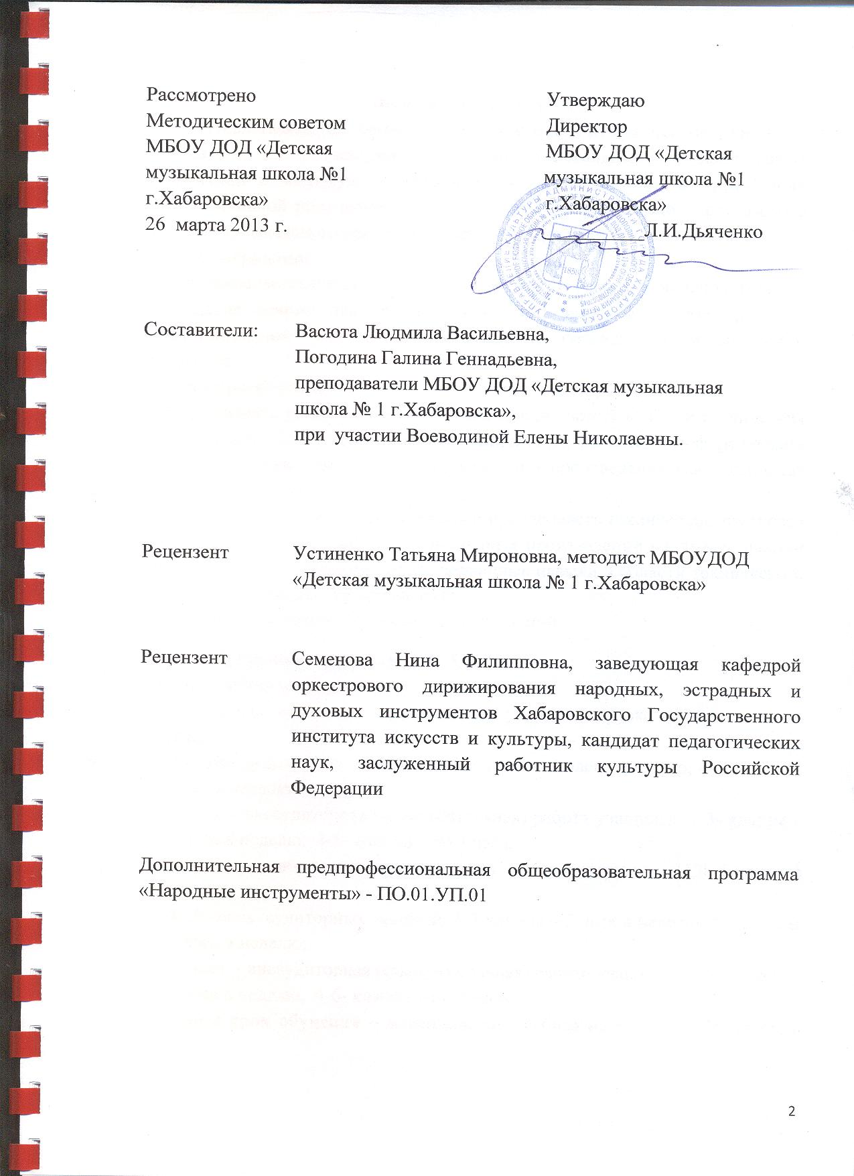
Пояснительная записка
Предлагаемая программа «Специальность. Гитара шестиструнная»
направлена на реализацию положений федеральных государственных требований к минимуму содержания, структуре и условиям реализации дополнительной предпрофессиональной общеобразовательной программы в области музыкального искусства «Народные инструменты».
Цели программы:
- творческое, эстетическое, духовно-нравственное развитие обучающихся;
- создание основы для приобретения опыта исполнительской практики, самостоятельной работы по изучению и постижению музыкального искусства.
Задачи программы:
- сформировать комплекс знаний художественно-эстетических и технических особенностей, характерных для исполнительства на гитаре, сформировать умения грамотного исполнения музыкальных произведений как сольно, так и при игре в ансамбле;
- сформировать умения самостоятельно преодолевать технические трудности при разучивании несложных музыкальных произведений на гитаре, навыки чтения с листа, подбора по слуху, первичные навыки в области технического анализа исполняемых произведений;
- сформировать навыки публичных выступлений.
Сроки обучения по программе – 5, 6, 8, 9 лет.
Объем учебного времени:
5-летний срок обучения - максимальная учебная нагрузка - 924 часа, в том числе:
– 363 часа аудиторных занятий: 1-3 классы – 2 часа в неделю, 4-5 классы - 2,5 часа в неделю;
- 561 час - внеаудиторная (самостоятельная) работа учащихся: 1-3- классы – по 3 часа в неделю, 4-5- классы – по 4 часа;
6-летний срок обучения - максимальная учебная нагрузка – 1138,5 часов, в том числе:
– 445,5 часов аудиторных занятий: 1-3 классы – 2 часа в неделю, 4-6 классы - 2,5 часа в неделю;
- 693 часа - внеаудиторная (самостоятельная) работа учащихся: 1-3- классы – по 3 часа в неделю, 4-6- классы – по 4 часа;
8-летний срок обучения – максимальная учебная нагрузка - 1316 часов, в том числе:
– 559 часов аудиторных занятий: 1-6 классы – 2 часа в неделю, 7-8 классы- 2,5 часа в неделю;
- 757 часов - внеаудиторная (самостоятельная) работа учащихся: 1-3- классы – по 2 часа в неделю, 4-6- классы – по 3 часа, 7-8 классы – по 4 часа;
9-летний срок обучения – максимальная учебная нагрузка – 1530,5 часов, в том числе:
– 641,5 часов аудиторных занятий: 1-6 классы – 2 часа в неделю, 7-9 классы- 2,5 часа в неделю;
- 889 часов - внеаудиторная (самостоятельная) работа учащихся: 1-3- классы – по 2 часа в неделю, 4-6- классы – по 3 часа, 7-9 классы – по 4 часа.

Репертуарные сборники
1. Агафошин П. Школа игры на шестиструнной гитаре. М. Музыка 2001г.
2. Агафошин П. Школа игры на шестиструнной гитаре, М.,1987 г.
3. Волшебный мир шести струн - избранные произведения для гитары
изд. Катанского В. М. 2001г.
4. Иванова Л. Детские пьесы для шестиструнной гитары, С-П, Композитор 1998 г.
5. Иванова Л. Лёгкие пьесы для гитары, Композитор 2004 г.
6. Иванова Л. Пьесы для начинающих, С-П, Композитор, 2003г.
7. Иванова Л. Юному гитаристу, С-П, Композитор 2004 г.
8. Иванов - Крамской А. Избранные произведения для шестиструнной гитары, М. 1970 г.
9. Иванов- Крамской А. Школа игры на шестиструнной гитаре, М. 1986 г.
10. Избранные этюды для шестиструнной гитары, выпуск №1, С-П, Композитор 2004 г.
11. Испанская гитара, сост. Александрова М., М. Кифара 2010 г.
12. Каркасси М. Школа игры на шестиструнной гитаре. М. Кифара 2002г.
13. Каркасси М. Школа игры на шестиструнной гитаре, М. 1986 г.
14. Лёгкие пьесы для шестиструнной гитары, выпуск №2. Композитор
2004г.
15. Лёгкие пьесы в стиле фламенко, С-П. Композитор, 2002г.
16. Лёгкие пьесы для шестиструнной гитары, выпуск 1, С-П, Композитор 2004 г.
17. Латино - американская гитара, ред. М.Александрова, М. Кифара, 2010г.
18. Латино – американская музыка для гитары, сост. Хайнецкий Р.,
Р-Д, Феникс 2009г.,
19. Сонаты и сонатины, сост. Ю. Лихачёв, Р-Д, Феникс 2009 г.
20. Старинная музыка, ред. Ю.Г. Лихачёв, Феникс 2009 г.
21. Фетисов Р.А. Гитара в ансамбле, изд. Дом Катанского, М. 2006г.
22. Хрестоматия гитары, младшие классы ДМШ, 1ч., М. Кифара 2006 г.
23. Хрестоматия гитариста, для уч-ся 1- 2 классов ДМШ, сост. Н. Иванова - Крамская, Р-Д, Феникс 2006 г.
24. Хрестоматия гитариста, для уч-ся старших классов, Р- Д.
25. Хрестоматия игры на шестиструнной гитаре, Сост. П.В.Иванников, изд. Сталкер 2008 г.
26. Хрестоматия игры на шестиструнной гитаре, 2 класс, изд. Сталкер 2008 г.
27. Хрестоматия «Юному гитаристу», изд. Катанского В., М.2003г.

Методическая литература
1.Гитман А. Донотный период обучения на шестиструнной гитаре
(методические рекомендации)
2. Дункан Ч. Искусство игры на классической гитаре
3.Кузин Ю. Азбука гитариста (методические рекомендации)
4. Шарнассе Э. Шестиструнная гитара

